操作手册—Fabric Quotation
这一模块的功能是渠道部，生控部在这一模块对面料价格进行控制，分为“Production”和“Development”两种，操作流程如下：

Fabric Process | 操作部门 | 操作人员 | 操作内容
Quote Application | 生产部 | 跟单人员 | 申请面料报价的相关信息
Quote Analysis | 渠道部 | 面料报价人员 | 填写面料价格，工厂等。
Quote Approval(如果Quote type是Development,则跳过此步） | 生控部 | 面料核价人员 | 给出目标价，填写落实价格
Quote complete | 系统自动

我们这里介绍“Production”类型的面料报价。
面料报价分普通面料报价和装饰面料报价，两者操作的方法一样，这里以普通面料报价为例。

界面介绍

Fabric Quotation界面介绍
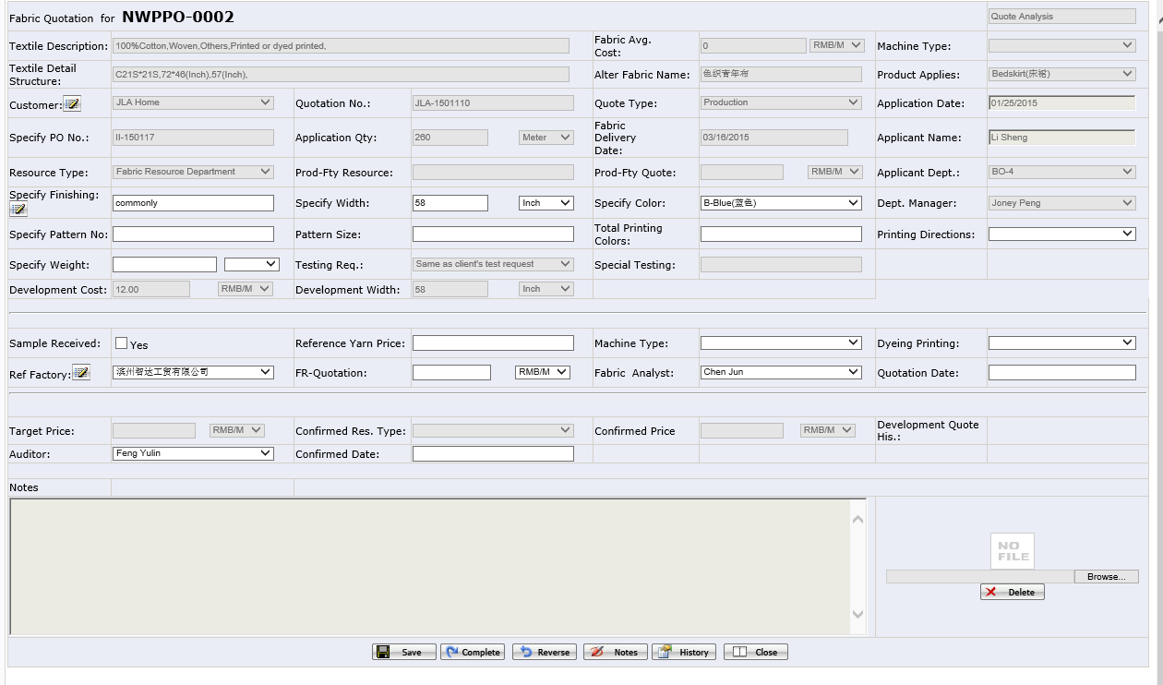
字段解释：

- Resource Type：货源类型，有2个选项，Fabric Resource Department和Production Factory.
Fabric Resource Department指渠道部安排货源。Production Factory是工厂安排货源。选项由系统部维护
- Specify Finishing：指定处理方式，由用户打开铅笔按钮在选项中选择1个，选项由面料部在Fabric&Material ResourceFabric Resource DataFinal Finishing页面维护。
- Specify Color：指定颜色，用户在下拉框中选择，选项由面料部在Fabric&Material ResourceFabric Resource DataColor页面维护。
- Machine Type：机器类型，用户在下拉框中选择，选项由面料部在Fabric&Material ResourceFabric Resource DataMachine Type页面维护。
- Product Apply：适用于的产品，用户在下拉框中选择，选项由面料部在Fabric Material ResourceFabric Resource DataProduct Apply页面维护。
- Applicant Dept.：申请人的部门，由系统部维护。
- Dept.Manager：申请人部门主管，由系统部维护。
- Product Directions：有2个选项，“Warp Direction”和“Weft Direction”,选项由系统部维护。
- Ref Factory：由用户在下拉框或点铅笔按钮在打开的窗口中选择。选项由面料部在Production ResourcesVendor Master页面维护。
- Fabric Analyst：面料分析员，由用户在选项中选择，选项由系统部维护。
- Auditor：面料价格审核员，由用户在选项中选择，选项由系统部维护。

操作方法介绍

面料报价申请
1.用户在Costing & Quotation—>Fabric Quotation-->Quotation Application页面，选择需要报价的Fabric,点“Edit”,再点“Quote”，打开Fabric Quotation界面，如下：
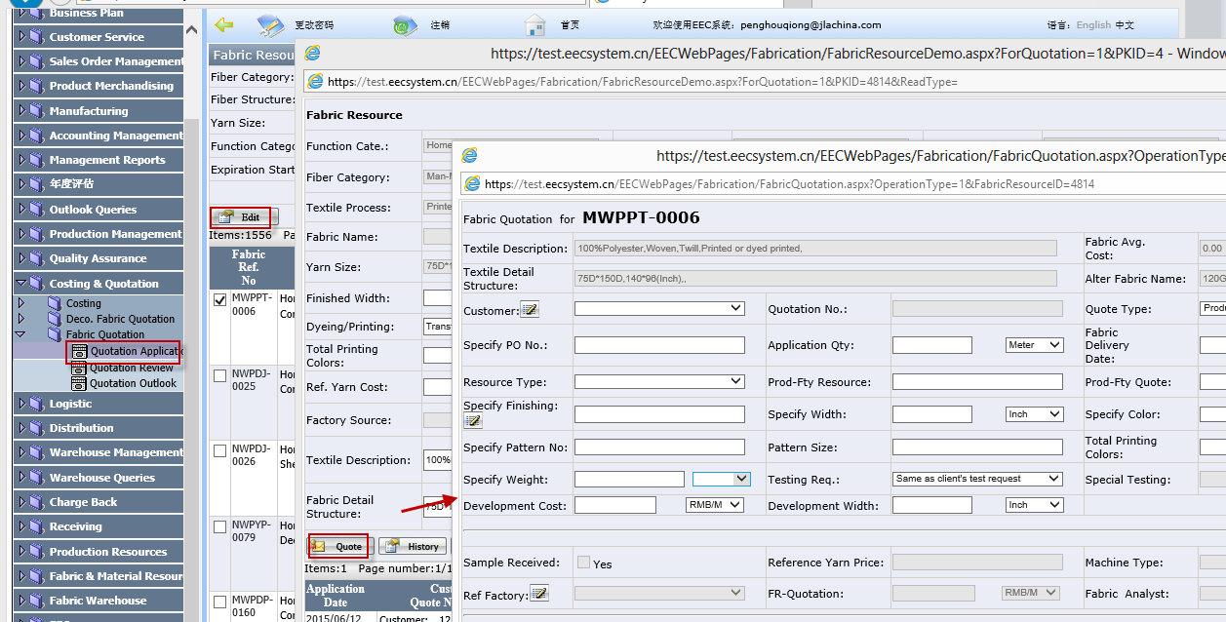
2.用户在Fabric Quotation界面，填好相关字段值，点保存，该Application的状态是“Quote Application”
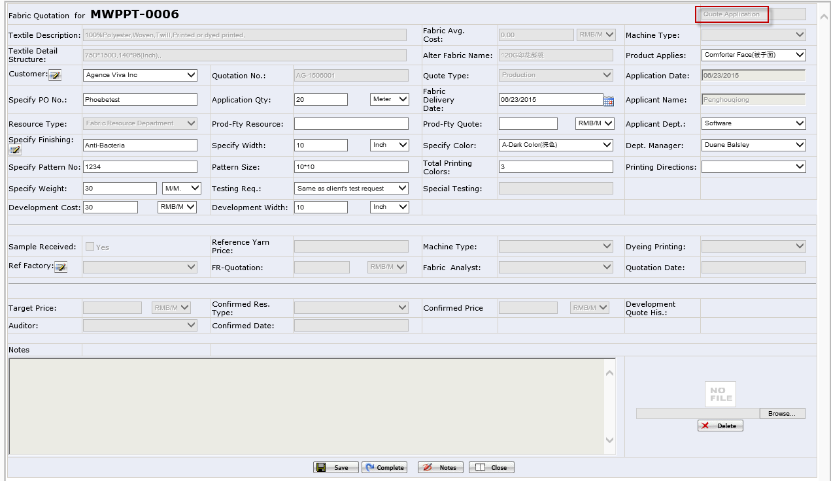
3.用户点“Complete”将Application推进到Quote Analysis阶段。
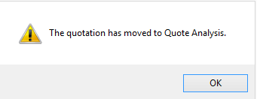

面料报价审核
1.主管指定Fabric和Analyst
用户在Costing & Quotation—>Fabric Quotation-->Quotation Review页面，选择需要审核的报价，,点“Edit”,打开Fabric Quotation界面，如下：
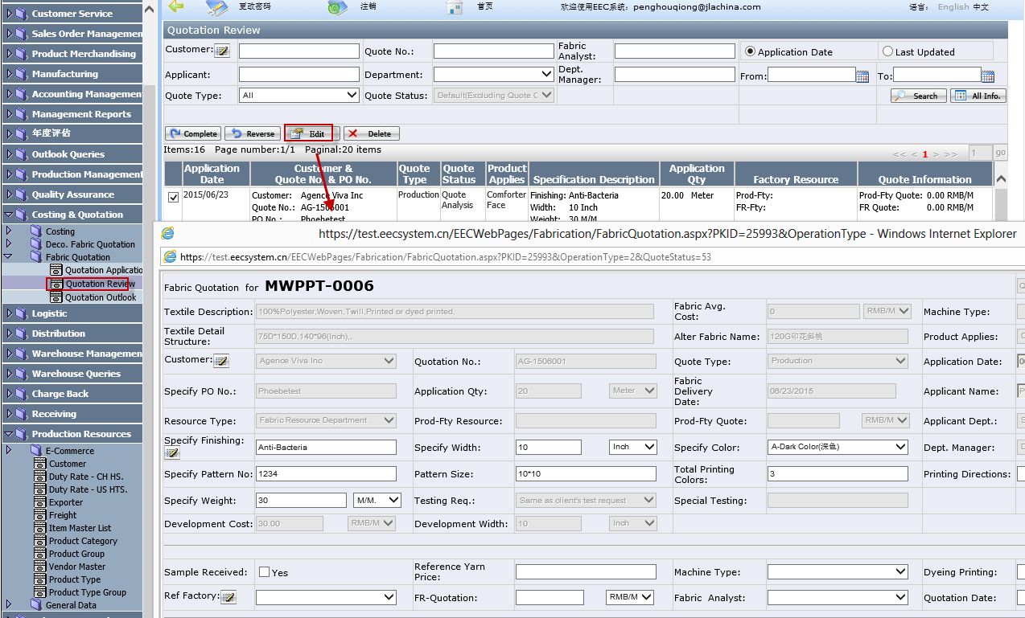
2.用户填好Fabric Analyst和Auditor
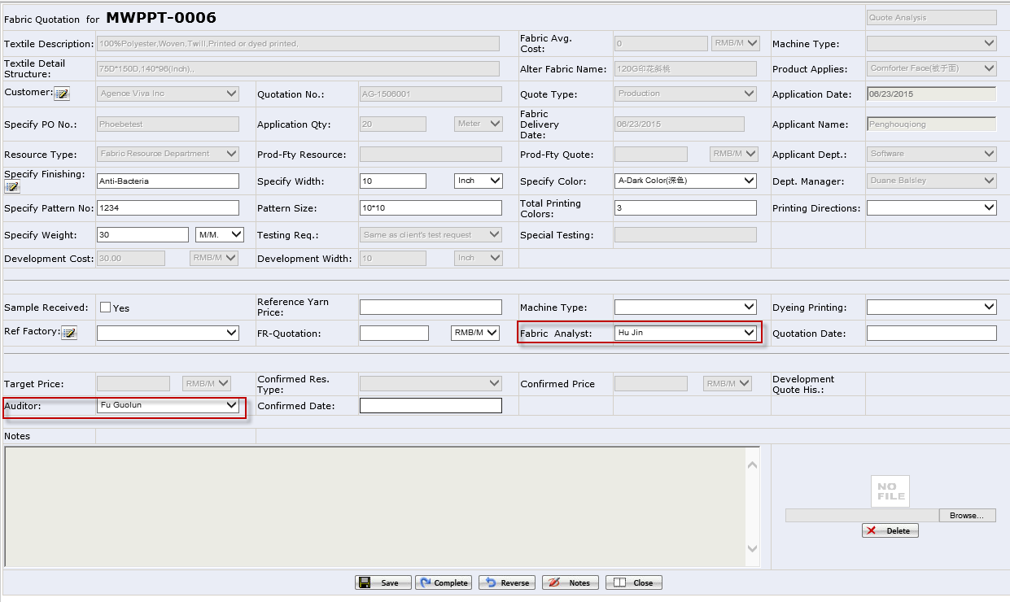
3.Fabric Analyst填入相关信息，点“Complete”将Quote推进到Quote Approval

4.Auditor填入相关信息，点“Complete”将Quote推进到Quote Complete

